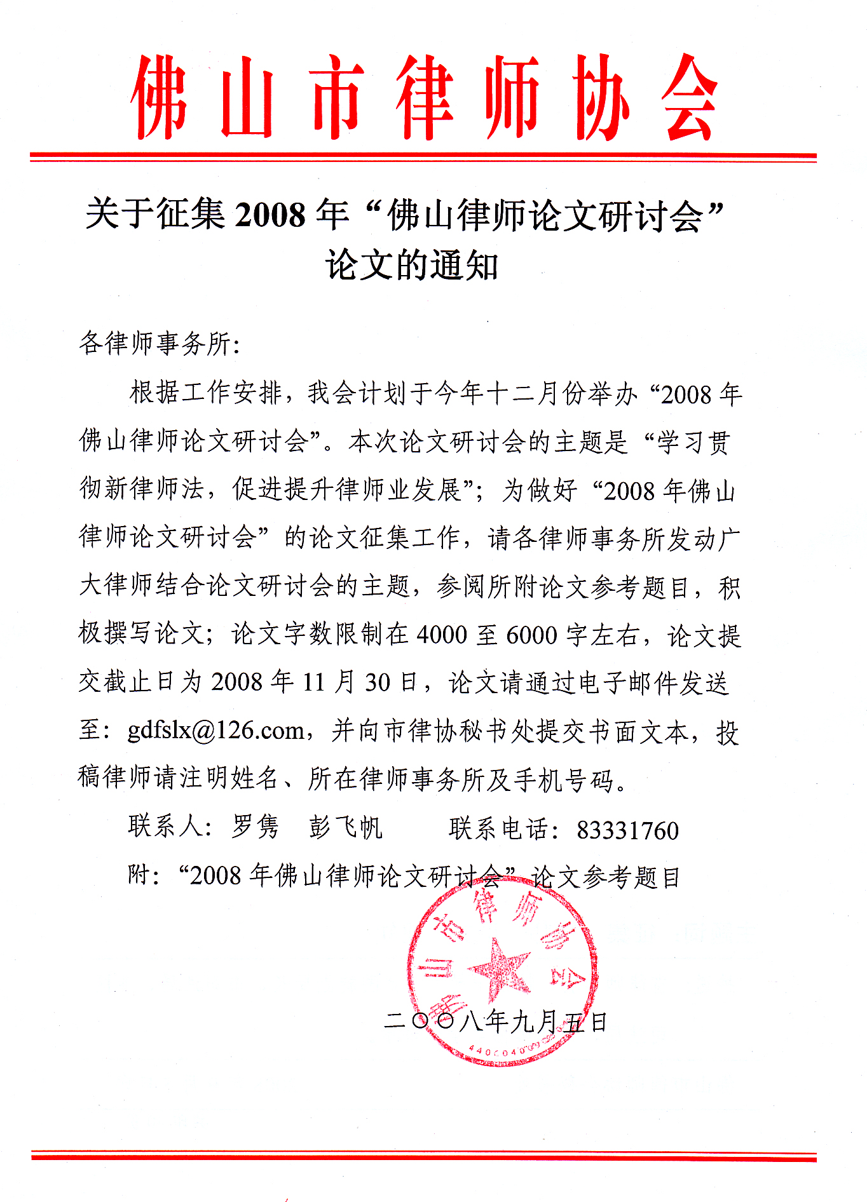
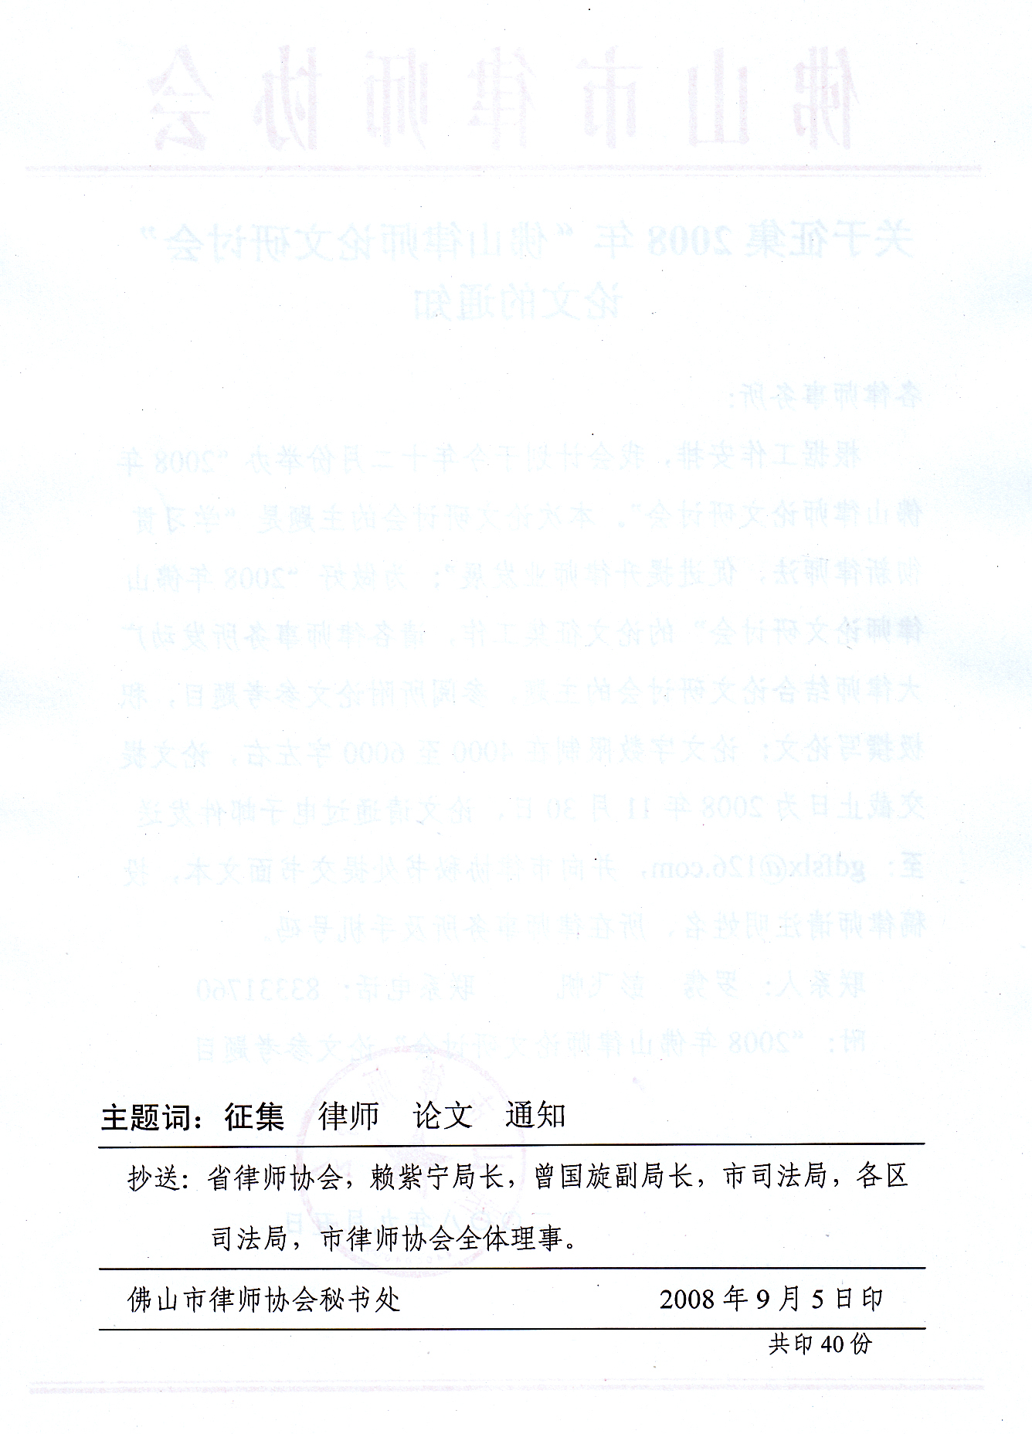
附件
2008年“佛山律师论文研讨会”参考题目

一、综合、管理类
1、两结合管理模式的创新与发展
2、律师事务所的文化建设
3、律师文化对律师业发展的作用
4、论律师的职业价值
5、律师与建设社会主义新农村
6、律师在维护农民工合法权益中的作用
7、律师参与处理涉法信访
8、论律师参政议政
9、律师队伍在构建和谐社会中的地位和作用
10、试论律师制度与和谐社会建设的必然联系
11、改善律师执业环境，让律师在和谐社会建设中发挥更大作用
12、律师业可持续发展思考
13、律师职业在民主与法治建设中的地位与作用
14、律师事务所的规模化发展
15、律师事务所的专业化发展
16、中国律师的职业化
17、行业自治进程
18、科学发展观与“五五”普法
19、律师文化与诚信执业
20、法律服务业与社会主义法治理念
21、青年律师的发展
22、律师职业道德建设
23、论律师在政治生活中的作用
24、如何充分发挥律协人大政协专门委员会的职能
25、律师事务所和律师如何为政府依法行政提供有效的服务
26、律师角色的社会定位
27、律师如何有效参与社会矛盾化解工作
28、试论我国律师调查取证制度的完善
29、律师事务所及律师参与构建和谐社会的探讨
30、律师事务所及律师参与构建和谐社会的的实践与建议
31、律师维权与构建和谐社会的关系
32、律师在参政议政中的角色和定论
二、 民事类
33、民事诉讼证据制度的运用与发展
34、侵权纠纷中的实务问题
35、建筑工程业务与物权法
36、房地产业务与物权法
37、公司业务与物权法
38、新修订的公司法实施后的律师实务
39、企业破产中的法律实务
40、新修订的合伙企业法实施后的实务问题
41、国有土地使用权出让与转让中的法律问题
42、婚姻家庭业务实务中的问题
43、对合同主体进行调查取证的范围、方法、途径以及律师尽职的认定
44、律师审查合同的尽职要求分析
45、《合同法》执行中的疑难案例及其立法或司法解释建议
46、律师担任破产管理人的执业要点及风险防范
47、民办学校的盈利法律分析兼论教育产业化的法律可行性
48、我国民事权利救济制度中存在的问题和完善对策
49、论父母子女间权利和义务
50、家庭经济基础的新变化和离婚原因之间的关系
51、家庭暴力的现状、问题成因及预防对策
52、悬赏广告的法律性质分析
53、商品房买卖合同中的善意第三人问题
54、目前我国农村集体土地征用制度存在的缺陷及立法对策
55、高空抛物侵权问题研究
56、律师代理企业改制行政争议纠纷中问题与对策
57、关于宠物所致精神损害赔偿的特征分析
58、论网络传播权限制的必要性
59、论物权法上公示的局限性
60、论医疗事故的精神损害赔偿责任
61、论商业广告的著作权保护
62、手机偷拍侵犯公民隐私权的法律问题分析
63、对国家公务员职业道德建设的探悉
64、浅谈死缓制度
65、民事执行中参与分配制度研究
66、安乐死的合法化探究
67、政府采购若干问题的研究
68、对行政执法体制的几点思考对征地制度改革建议
三、 金融、公司类
69、外资银行进入中国市场后的法律和监管框架
70、银行业务法律文本标准化过程中涉及的法律问题
71、《物权法》中涉及的担保问题
72、对《律师事务所从事证券法律业务管理办法》的分析和理解
72、浅析《物权法》关于不动产抵押登记的规定
73、公司上市和兼并收购过程中法律尽职调查的难点和对策
74、如何担任商业银行的外部法律顾问
75、公司登记对股东行为和公司行为效力的意义
76、行政前置批准与股东意思自治的相互衔接
77、作为出资方式的可以用货币评估并可以转让的非货币资产的构成要件
78、公司高管人员和员工股权激励制度的实施方式
79、员工参与公司经营管理的渠道
80、债权人对公司变更行为的制约方式
81、公司法修订的基本目标与价值取向
82、公司法与外资企业法之比较
83、对完善我国公司法若干问题的思考
84、关于公司章程调整适用法律问题的探讨
85、我国公司法人治理结构存在的问题及其完善对策
86、新公司法框架下股东知情权及其诉讼救济
87、有关中小股东权益保护的律师行为规则
88、有限公司股权转让问题研究
89、有限责任公司股权对外转让程序对转让合同效力的影响
90、公司分立与公司债权人保护
91、论公司合并应注意的问题
92、论资产并购中被收购公司的股东权和债权人利益的保护
93、公司转投资的法律问题
94、从公司治理结构透视财务管理目标
95、浅谈企业员工培训
96、上市公司国有股减持的思路
97、试论上市公司的独立董事制度
98、公司诉讼问题研究
99、《商业银行》法律顾问实务
100、证券市场虚假陈述民事赔偿诉讼制度思考
101、上市公司并购融资中律师实务
102、保险索赔期间的法律分析
103、完善我国融资租赁法律休系
104、证券投资基金相关法律问题
105、《保险法》的修改与完善
106、《保险法》说明与告知义务研究
107、保险利益的法律规制
四、 行政类
108、社会自治组织（行业协会、非政府组织）与社会公共管理
109、事业单位改革及其行政法律问题。
110、村民自治及乡村社会公共管理中的行政法律问题
111、现代企业法律风险控制及应对中的行政法律保护问题
112、城市规划与房屋拆迁中的行政法律问题及权利救济。
113、劳动教养的正当程序及公民权利保护问题研究
114、行政诉讼及国家赔偿法律制度的完善
115、行政公益诉讼的趋势和研究
五、 劳动类
116、劳动合同期限研究
117、涉外劳动关系的法律适用
118、竞业限制义务的补偿问题
119、劳动法中“不胜任”的确定标准
120、就业歧视如何界定
121、如何改革劳动争议处理的机制
122、社会保险争议的解决路径
六、 知识产权类
123、知识产权在建设和谐社会中的地位和作用
124、知识产权的自主创新机制研究
125、知识产权的滥用问题研究
126、企业知识产权的保护问题研究
127、知识产权权利冲突的解决方案
128、驰名商标的司法认定中的若干问题
129、信息网络传播权诉讼案件经验
130、与互联网和信息技术有关案件的取证和证据保全
131、软件侵权诉讼案件经验
132、信息时代个人隐私权的保护
133、网络环境下的不正当竞争案件
七、 刑事类
134、刑事辩护与构建和谐社会
135、律师执业行为豁免研究
136、辩护律师的质证技能与修养
137、证人出庭作证可行性研究
138、辩护律师的执行风险防范与对策
139、刑事辩护技能培训与交流
140、刑事辩护在贯彻宽严相济政策中的地位与作用
141、律师“隔离会见”与辩护权行使
142、试论律师法律援助职能的合理分配
143、完善我国刑事证据制度的立法构想
144、试论我国刑事辩护制度的立法缺陷及其完善
145、刑事辩护的风险与保护
146、死刑理论与死刑复核权制度
147、完善刑事辩护制度与建立和谐法制关系
148、从滥杀无辜案论死刑的存废之争；
149、论服刑人犯之合法权利及其保护；
150、论刑事被害人国家赔偿制度的建立及其与被告人赔偿制度的区别；
151、论交通肇事罪中缓刑的适用。
八、女律师工作类
152、论佛山女律师的形象
153、论如何提高女律师的执业心理素质
154、论常见的女律师心理问题
155、女律师执行保障问题研究
156、如何发挥女律师办理非诉讼业务的优势
157、女律师办理婚姻家庭案件的优势探究
158、女律师合法权益保护
159、女律师的风采
160、如何提升妇女法律素质，促进构建和谐社会
161、浅析妇女反性骚扰实践中的几个法律问题
162、论单身女性的“生育权”
163、试论女性就业性别歧视
九、新《律师法》类
164、新《律师法》与中国的法治建设
165、新《律师法》与《刑法》、《刑事诉讼法》等相关法律法规的修改与完善
166、新《律师法》与刑事辩护
167、新《律师法》与律师的执业权利
168、新《律师法》与律师的执业机构
169、新《律师法》与律师的执业环境
170、新《律师法》与律师的职业道德
171、新《律师法》与法律职业共同体
172、新《律师法》环境下律师执业面临的若干问题
173、新《律师法》对反贪侦查工作的影响及对策
174、新《律师法》实施后的刑辩业务交流
175、浅议新《律师法》中合伙制律师事务所的设立与变更
176、学习新《律师法》的心得体会
177、论《新律师》法对反贪工作的冲击及对策
178、新《律师法》对律师协会职责的补充与完善
179、新、旧《律师法》的对比

